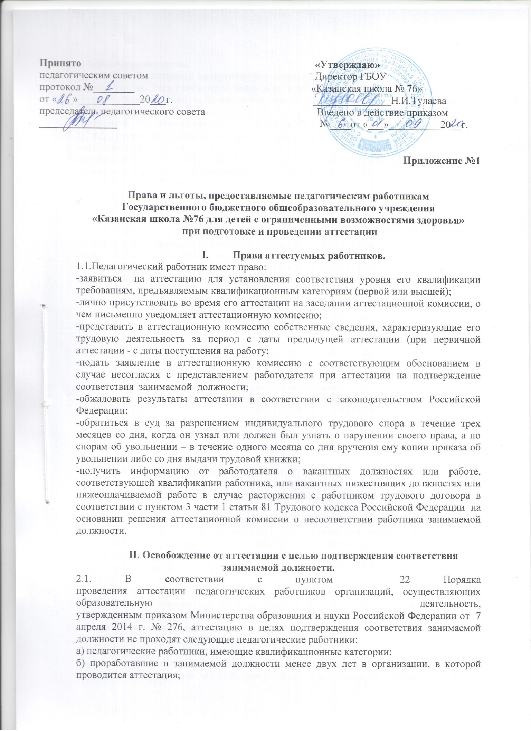

Принято «Утверждаю»
педагогическим советом Директор ГБОУ
протокол №________ «Казанская школа № 76»
от «___»____________20___г. _______________Н.И.Тулаева
председатель педагогического совета Введено в действие приказом
_______________ №____от «___»__________20__г.

Приложение №1

Права и льготы, предоставляемые педагогическим работникам
Государственного бюджетного общеобразовательного учреждения
«Казанская школа №76 для детей с ограниченными возможностями здоровья»
при подготовке и проведении аттестации

- Права аттестуемых работников.
1.1.Педагогический работник имеет право:
-заявиться на аттестацию для установления соответствия уровня его квалификации требованиям, предъявляемым квалификационным категориям (первой или высшей);
-лично присутствовать во время его аттестации на заседании аттестационной комиссии, о чем письменно уведомляет аттестационную комиссию;
-представить в аттестационную комиссию собственные сведения, характеризующие его трудовую деятельность за период с даты предыдущей аттестации (при первичной аттестации - с даты поступления на работу;
-подать заявление в аттестационную комиссию с соответствующим обоснованием в случае несогласия с представлением работодателя при аттестации на подтверждение соответствия занимаемой должности;
-обжаловать результаты аттестации в соответствии с законодательством Российской Федерации;
-обратиться в суд за разрешением индивидуального трудового спора в течение трех месяцев со дня, когда он узнал или должен был узнать о нарушении своего права, а по спорам об увольнении – в течение одного месяца со дня вручения ему копии приказа об увольнении либо со дня выдачи трудовой книжки;
-получить информацию от работодателя о вакантных должностях или работе, соответствующей квалификации работника, или вакантных нижестоящих должностях или нижеоплачиваемой работе в случае расторжения с работником трудового договора в соответствии с пунктом 3 части 1 статьи 81 Трудового кодекса Российской Федерации на основании решения аттестационной комиссии о несоответствии работника занимаемой должности.

II. Освобождение от аттестации с целью подтверждения соответствия занимаемой должности.
2.1. В соответствии с пунктом 22 Порядка
проведения аттестации педагогических работников организаций, осуществляющих образовательную деятельность,
утвержденным приказом Министерства образования и науки Российской Федерации от 7 апреля 2014 г. № 276, аттестацию в целях подтверждения соответствия занимаемой должности не проходят следующие педагогические работники:
а) педагогические работники, имеющие квалификационные категории;
б) проработавшие в занимаемой должности менее двух лет в организации, в которой проводится аттестация;
в) беременные женщины;
г) женщины, находящиеся в отпуске по беременности и родам;
д) лица, находящиеся в отпуске по уходу за ребенком до достижения им возраста трех лет;
е) отсутствовавшие на рабочем месте более четырех месяцев подряд в связи с заболеванием.
Аттестация педагогических работников, предусмотренных подпунктами "г" и "д" настоящего пункта, возможна не ранее чем через два года после их выхода из указанных отпусков.
Аттестация педагогических работников, предусмотренных подпунктом "е" настоящего пункта, возможна не ранее чем через год после их выхода на работу.

Примечание:
Аттестация указанных педагогических работников с целью установления соответствия уровня их квалификации требованиям, предъявляемым к квалификационным категориям (первой или высшей), производится в соответствии с Порядком аттестации педагогических работников. Прохождение такой аттестации в указанные выше периоды (два года после выхода из отпуска по беременности и родам и/или отпуска по уходу за ребенком до достижения им возраста трех лет) зависит от желания самих педагогических работников.

III. Перенос сроков аттестации педагогического работника с целью подтверждения соответствия занимаемой должности.
3.1. По согласованию между работодателем и педагогическим работником допускается перенос сроков обязательной аттестации педагогического работника с целью подтверждения соответствия занимаемой должности в пределах учебного или календарного года по личному заявлению работника:
- при наличии у работника листа нетрудоспособности или медицинского заключения (справки) о наличии заболеваний, а также при необходимости ухода за больным близким родственником в период, совпадающий со сроками аттестации, установленными работодателем;
- в случае окончания срока действия имевшейся у работника квалификационной категории в период длительной командировки (на 1 год и более) для ведения образовательной деятельности или стажировки по специальности в образовательных учреждениях за рубежом;
- в случае перевода (перехода) работника в год очередной аттестации из одного образовательного учреждения в другое образовательное учреждение на одну и ту же педагогическую должность по причине сокращения штатной численности, реорганизации, ликвидации образовательного учреждения.
-в случае окончания срока действия имевшейся у работника квалификационной категории в период длительной командировки (на 1 год и более) для ведения образовательной деятельности или стажировки по специальных учреждениях за рубежом, либо в период длительного отпуска сроком до одного года, предоставленного работнику в соответствии с Федеральным законом «Об образовании в Российской Федерации» от 29.12.2012 г. №273-ФЗ.

IV. Применение упрощенных форм профессиональной экспертизы при прохождении аттестации с целью установления соответствия уровня квалификации педагогических работников требованиям, предъявляемым к квалификационным категориям (первой или высшей)
4.1. При прохождении педагогическими работниками аттестации с целью установления соответствия уровня их квалификации требованиям, предъявляемым к квалификационным категориям (первой или высшей) могут быть предусмотрены упрощенные формы профессиональной экспертизы (без привлечения независимых аттестационных экспертов) для следующих категорий педагогических работников, повторно аттестующихся на высшую или первую квалификационную категорию:
- работники образования, имеющие государственные и отраслевые награды по профилю педагогической деятельности (включая почетное звание («Заслуженный учитель» и др. почетные звания, Почетные грамоты, нагрудные знаки), независимо от года награждения;
- победители, призеры, дипломанты, лауреаты международных, федеральных, республиканских, муниципальных профессиональных конкурсов по профилю деятельности аттестуемого работника («Учитель года», «Воспитатель года» и др.), независимо от года проведения конкурса;
- педагогические работники, подготовившие воспитанников – победителей и призеров (1-3 места) международных, всероссийских, республиканских, муниципальных предметных олимпиад, конкурсов, смотров, соревнований, проходивших в течение 5 лет перед аттестацией работника.
4.2. Упрощенные формы профессиональной экспертизы (без привлечения независимых аттестационных экспертов) применяются при аттестации педагогических работников, повторно или впервые заявляющихся на высшую либо первую квалификационную категорию:
- при наличии у них статуса (диплома) победителя конкурса в рамках реализации приоритетного национального проекта «Образование», гранта «Наш лучший учитель», независимо от года проведения конкурса (гранта), либо подготовивших в течение последних пяти лет двух и более призеров (I-III места) муниципальных, республиканских, федеральных, международных (очных) предметных олимпиад (для учащихся общеобразовательных учреждений) или конкурсов профессионального мастерства (для обучающихся в учреждениях профессионального образования);
- участвовавших в проведении профессиональной экспертизы в составе экспертных групп при аттестационной комиссии Министерства образования и науки РТ не менее трех лет в период, предшествующий аттестации.

V. Льготы по установлению уровня оплаты труда работника во взаимосвязи с имеющейся квалификационной категорией
5.1. В соответствии с отраслевым Соглашением на 2015-2017гг., заключенным между Общероссийским профсоюзом образования и Министерством образования и науки Российской Федерации, квалификационные категории, присвоенные педагогическим работникам в соответствии с Порядком аттестации педагогических работников, утвержденным приказом Министерства образования и науки Российской Федерации от 7 апреля 2014 г. N 276 (далее – Порядок), учитываются в течение срока их действия в следующих случаях:
- при работе в должности, по которой присвоена квалификационная категория, независимо от типа и вида образовательного учреждения, преподаваемого предмета (дисциплины);
- при возобновлении работы в должности, по которой присвоена категория, независимо от перерывов в работе;
- при переходе из негосударственного образовательного учреждения, а также учреждений и организаций, не являющимися образовательными, на работу в государственные и муниципальные образовательные учреждения, при условии, если аттестация этих работников осуществлялась в соответствии с Порядком;
- при установлении уровня оплаты труда на должностях, по которым применяется наименование «старший» (старший воспитатель – воспитатель, старший педагог дополнительного образования - педагог дополнительного образования, старший методист – методист, старший инструктор-методист- инструктор-методист, старший тренер-преподаватель - тренер-преподаватель), независимо от того, по какой конкретно должности присвоена квалификационная категория;
- при выполнении педагогической работы на разных должностях, по которым совпадают профили работы (деятельности) в следующих случаях:

Должность, по которой присвоена квалификационная категория | Должность, по которой может учитываться категория, присвоенная по должности, указанной в графе № 1
Учитель, преподаватель | Воспитатель (независимо от места работы), социальный педагог, педагог–организатор, педагог дополнительного образования (при совпадении профиля кружка, направления дополнительной работы профилю основной работы), учитель, преподаватель, ведущий занятия по профильным темам из курса основного предмета, (например, валеология как часть курса биологии, или профильные темы по медицинской подготовке из курса «Основы безопасности жизнедеятельности».)
Преподаватель – организатор основ безопасности жизнедеятельности, допризывной подготовки | Учитель, преподаватель, ведущий занятия с обучающимися по курсу «Основы безопасности жизнедеятельности», «Допризывной подготовка» сверх учебной нагрузки, входящей в основные должностные обязанности;  учитель, преподаватель физкультуры (физического воспитания), руководитель физического воспитания
Руководитель физического воспитания | Учитель, преподаватель физкультуры (физического воспитания), инструктор по физкультуре; учитель, преподаватель, ведущий занятия из курса «Основы безопасности жизнедеятельности» (ОБЖ)
Мастер производственного обучения | Учитель труда (технологии), преподаватель, ведущий работу по аналогичной специальности, инструктор по труду, педагог дополнительного образования (по аналогичному профилю)
Учитель трудового обучения (технологии) | Мастер производственного обучения, инструктор по труду
Учитель - дефектолог, учитель - логопед | Учитель, осуществляющий образовательную деятельность в специальном (коррекционном) образовательном учреждении для обучающихся (воспитанников) с ограниченными возможностями здоровья (независимо от преподаваемого предмета либо в начальных классах);  воспитатель, педагог дополнительного образования (при совпадении профиля кружка, направления дополнительной работы с профилем работы по основной должности)
Учитель музыки общеобразовательного учреждения, преподаватель учреждения среднего профессионального образования музыкального профиля | Преподаватель детской музыкальной школы (школы искусств, учреждений культуры), музыкальный руководитель, концертмейстер
Преподаватель детской музыкальной художественной школы, школы искусств, учреждений культуры, музыкальный руководитель, концертмейстер | Учитель музыки общеобразовательного учреждения, преподаватель музыкальных дисциплин среднего профессионального образования
Старший тренер-преподаватель, тренер-преподаватель, в т.ч. ДЮСШ, СДЮШОР, ДЮКПФ | Учитель, преподаватель физкультуры, инструктор по физкультуре, руководитель физического воспитания
Преподаватель учреждения начального или среднего профессионального образования | Учитель того же предмета в общеобразовательном учреждении
Учитель общеобразовательного учреждения | Преподаватель того же предмета в учреждении начального и среднего профессионального образования
Старший воспитатель | Воспитатель
Педагог дополнительного образования | Старший педагог дополнительного образования
Старший педагог дополнительного образования | Педагог дополнительного образования
Методист | Старший методист
Старший методист | Методист
Инструктор-методист | Старший инструктор-методист
Старший инструктор-  методист | Инструктор-методист
Тренер-преподаватель | Старший тренер-преподаватель
Старший тренер-  преподаватель | Тренер-преподаватель
Учитель-дефектолог | Учитель специального (коррекционного) образовательного учреждения для обучающихся, воспитанников с ограниченными возможностями здоровья, независимо от преподаваемого предмета
Концертмейстер | Преподаватель детской музыкальной школы (школы искусств, учреждений культуры), учитель музыки общеобразовательного учреждения, музыкальный руководитель, педагог дополнительного образования (при совпадении профиля кружка, направления дополнительной работы с профилем основной работы)
Библиотекарь | Педагог-библиотекарь
Педагог-библиотекарь | Библиотекарь

Другие случаи учета квалификационной категории при работе на разных педагогических должностях, по которым совпадают профили работы (деятельности), рассматриваются Министерством образования и науки Республики Татарстан, к чьей компетенции относится присвоение квалификационной категории, на основании письменного заявления.
5.2. Уровень оплаты труда педагогического работника, установленный ему по ранее имевшейся квалификационной категории (первой или высшей), сохраняется на срок не более одного года со дня возобновления трудовой деятельности (выхода из отпуска) в случае, если срок действия квалификационной категории истек:
-в период нахождения педагогического работника в отпуске по беременности, родам и уходу за ребенком до достижения им трех лет;
-в период длительной потери трудоспособности (2 месяца и более) в связи с тяжелым заболеванием при наличии у работника листа нетрудоспособности или медицинского заключения (справки) о наличии заболевания, вызвавшего длительную потерю трудоспособности.

Директор ГБОУ _____________ Н.И.Тулаева
«Казанская школа № 76»

М.П.

Представитель работников ГБОУ «Казанская школа № 76»
Председатель профсоюзного комитета ___________ Т.А.Пелагеина

Дата: ______________

